**ExplosionsPool**

**Описание:**

Этот класс управляет пулом взрывов (создание, извлечение из пула и инициализация)

**Пользовательский гайд:**

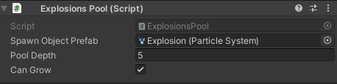

1) Настраиваем префаб, из которого состоит пул.

2) глубина пула - максимальное кол-во активных взрывов, находящихся на сцене одновременно (чем ближе подобрать это число, тем лучше будет производительность игры).

3) возможность расти - если выключить, то при попытке создать больше активных взрывов чем глубина пула, возникнет ошибка. С помощью этого поля легче подбирать глубину пула.